112學年度基隆市安樂區西定國民小學
強化教師安全教育之能及向家長及民眾進行交安宣導
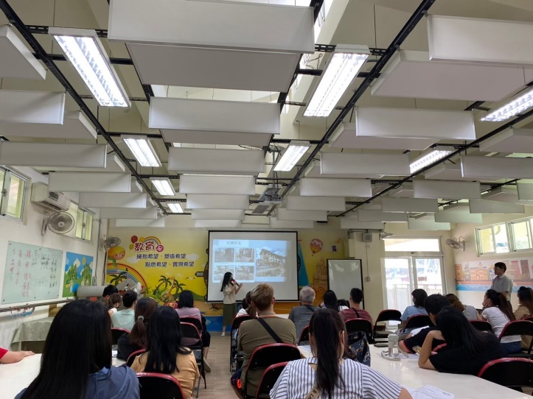 | 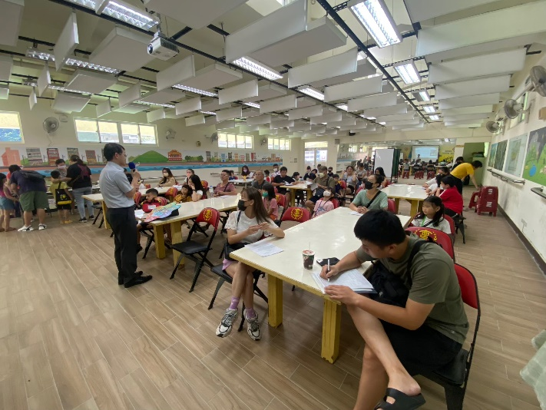
112年交通安全宣導 (家長座談) | 112年交通安全宣導 (家長座談)
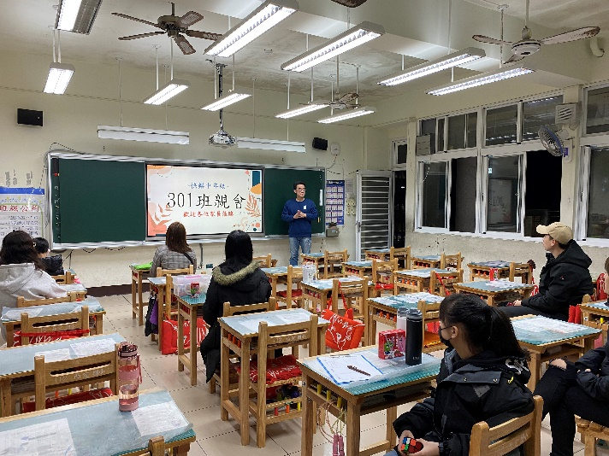 | 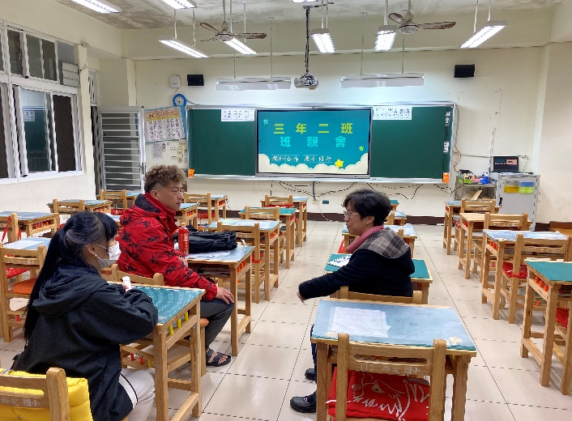
112年交通安全宣導(班親會) | 112年交通安全宣導(班親會)
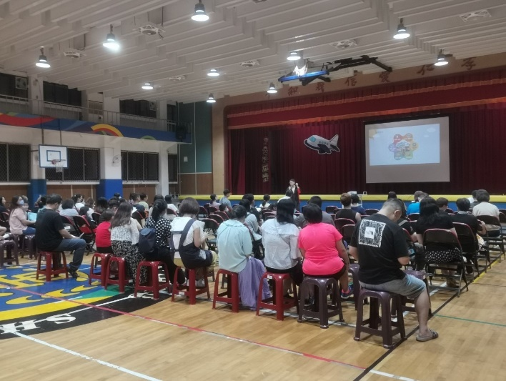 | 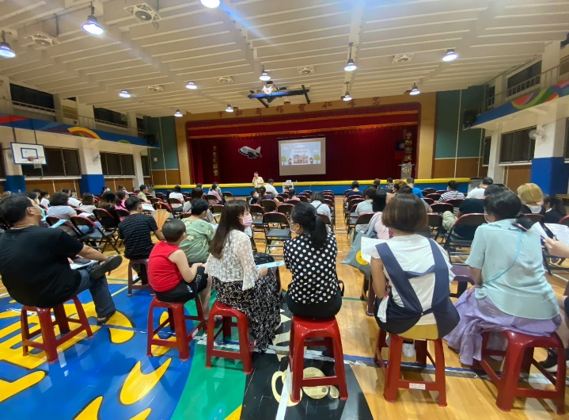
112年交通安全宣導 (家長座談) | 112年交通安全宣導 (家長座談)
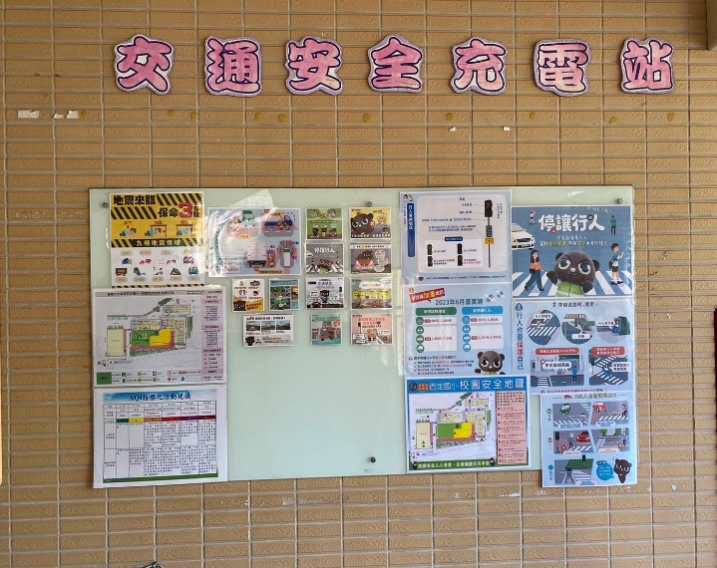 | 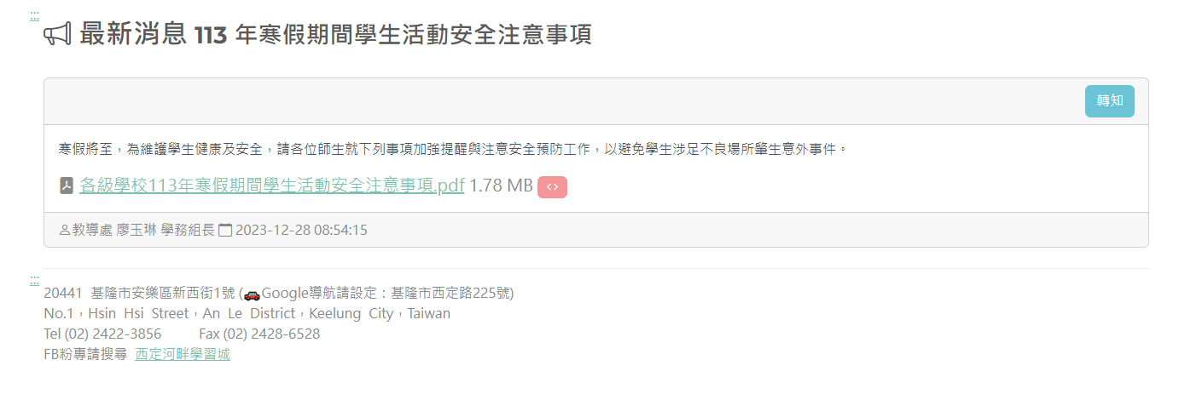
西定布告欄張貼交通安全海報 | 西定校網宣導交通安全
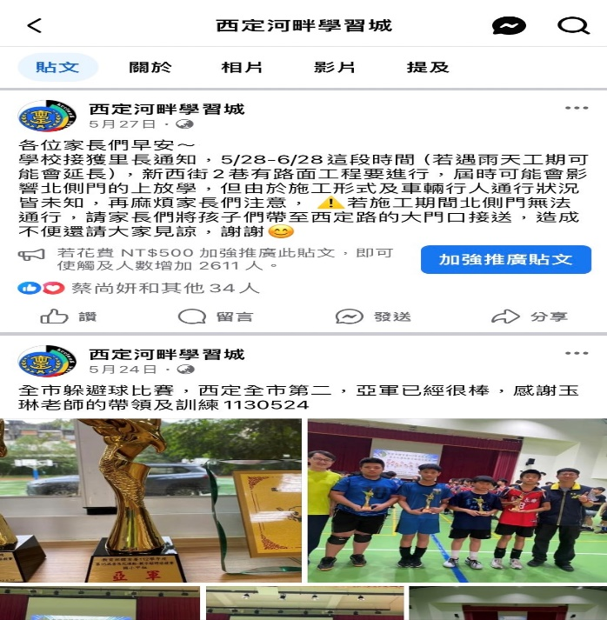 | 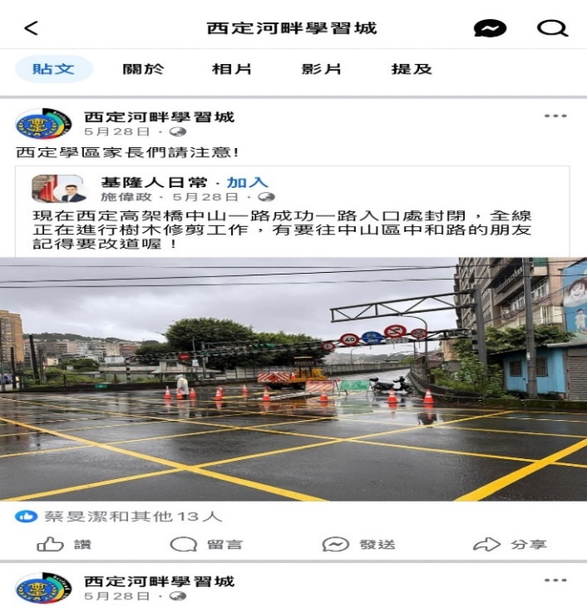
西定FB粉絲專頁宣導 | 西定FB粉絲專頁宣導
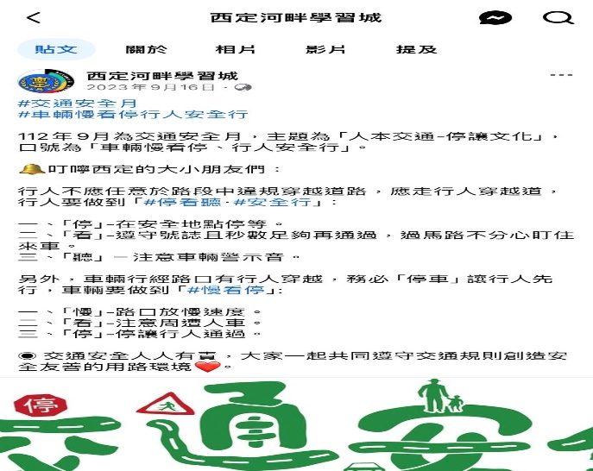 | 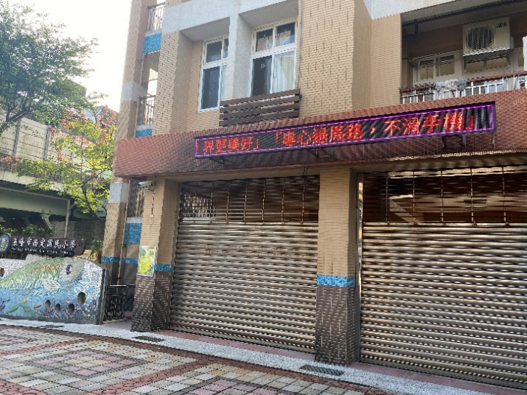
西定FB粉絲專頁宣導 | 交通安全標語刊登在西定側門跑馬燈
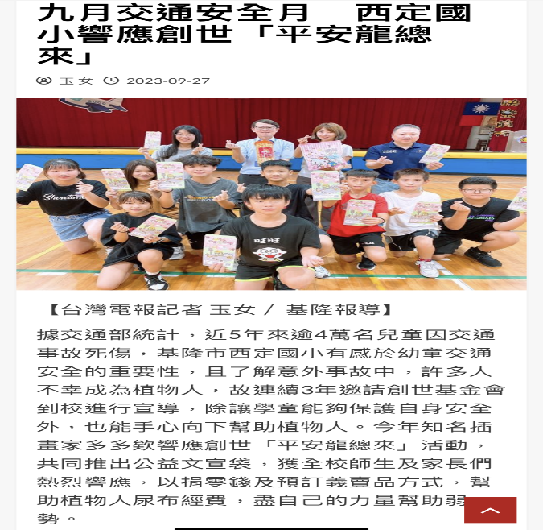 | 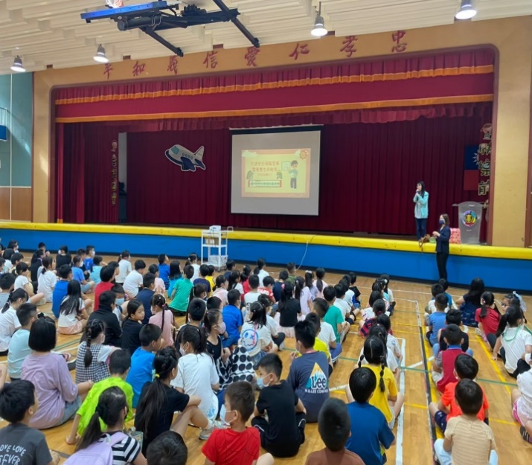
創世基金會到校向教師進行宣導 | 創世基金會到校進行宣導

基隆市西定國小112學年度交通安全宣導單
親愛的家長您好：西定路的路寬不夠，校內門口腹地不足又須做人車分流管制，無法讓家長進入校內接駁，開車或騎車接送的家長必須要在校門外等候，為維護學童上、放學時的交通安全，本校針對家長接送方式做以下之規劃，期望貴家長多予配合並叮嚀貴子女注意自身安全；茲將規劃措施陳述如下：
一、上、放學時間：
（一）上學時間：上午7：20—7：50（此段時間正門、側門皆有導護老師）。
（二）中午放學時間：中午12：50
（低年級星期一.三.四.五）、（中年級星期三.四）、(高年級星期三)。
（三）放學時間：下午16：00 。
請家長協助留意貴子弟接送時間，避免過早到校或過晚離校形成落單，造成安全危害事件。
二、上、放學方式：（敬請貴家長能協助配合，以維護貴子弟之安全）
（一）自行走路： 1.聽從導護老師帶隊與警衛指揮。 2.行走人行道，過馬路時注意紅綠燈，走行人穿越道，並注意左右來車。
（二）機車接送、汽車接送、安親班交通車或私人交通車接送：
1.請在汽車暫停區接送學童。
2.維護學童安全，汽車請繫安全帶與機車請戴安全帽。
3.請順向、靠右、不要併排停車，並切勿違規迴轉或擋住校門出入口。
4.放學時間學生統一在禮堂等候安親班交通車接送。
5.依據交通法規規定，交通車均有規定乘坐人數，敬請注意貴子弟搭乘之交通車是否依規定人數乘坐，勿使其超載，以維護貴子弟生命安全。
三、注意事項：
（一）上學時，請家長多利用學校周邊道路，就近讓小朋友自行或由家長陪同走一小段路進
入校園，此舉可培養小朋友儘早獨立的個性，更可達到運動健身的效果。
（二）上學時家長之車輛如需久停者，請勿停放於校門正門口，避免影響出入。
（三）上、放學時間，家長汽、機車一律禁止進入校園。
（四）校門口這一側至五顯宮巷口的紅線區域，僅配合學校上、放學時間，讓家長車輛於
上、放學時段臨停接送，請勿久佔，其他紅線禁止臨時停車。
（五）正門、北側門在上學、放學時段是紅綠燈管制時段，請配合行人綠燈與導護志工的引
導，走行人穿越道。
（六）非管制時段，是閃爍的紅燈，過馬路時，先確認左右沒有來車，再走行人穿越道。

再次謝謝各位家長與小朋友平日配合導護志工與警衛的引導，以及體諒學校周邊道路狀況，讓放學人潮得以在很短的時間內疏散完畢。若對宣導內容、交通安全有疑問，請洽教導處 02-2422-3856 轉20或11。

基隆市西定國小112學年度上、放學路隊調查表
親愛的家長您好：
為了更確實了解本校學生的通學情形，落實交通安全教育之推展，麻煩依照孩子放學後的需求及路線，協助填寫調查表，勾選適當的路隊，並將調查表交回導師，以利學校統整，感謝您的合作！ 西定國小教導處 敬上

□我已閱讀西定國小112學年交通安全宣導單
上學  交通方式(可複選) | 放學  交通方式(可複選)
□步行上學 | 步行回家  □過馬路往左(OK商店、大成補習班方向)  □過馬路往右(中油、聖心方向)  □不過馬路往左(123早餐店方向、烏橋頭)  □不過馬路往右(小羅牛肉麵、文韻補習班)
家長接送  □機車接送  □汽車接送  □汽機車都有，不一定 | 家長接送  □機車接送  □汽車接送  □汽機車都有，不一定
□安親班/專車接送 | □安親班/專車接送  安親班/專車名稱：  安親班/專車電話：
□搭公車，公車路線號碼： | □搭公車，公車路線號碼：
□其他 | □其他
感謝您撥冗協助填寫!
( )年（ ）班 座號: 學生姓名： 家長簽章:

